
FAKULTNÍ NEMOCNICE BRNO
ŘEDITELSTVÍ

Jihlavská 20, 625 00 Brno
IČO: 652 697 05

MUDr. IVO ROVNÝ, MBA

Sekretariát:
Tel.:532 232 000

Naše zn.: 2024/99467/FNBrno-14.7-DrR/Ko
Vaše zn.: -

V Brně dne 16. 10. 2024

Veřejná zakázka: Komplexní laboratorní informační systém II

Vážení,

zadavatel obdržel dne 11. 10. 2024 dále uvedené dotazy ke shora uvedené veřejné zakázce (dále jen „veřejná zakázka“).

Dotaz č. 1:
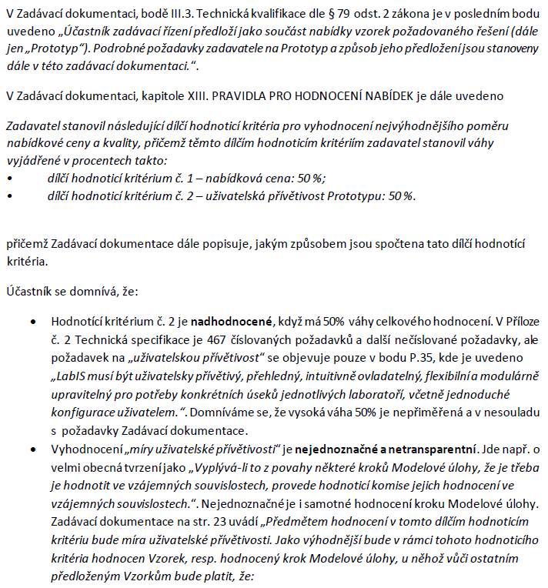
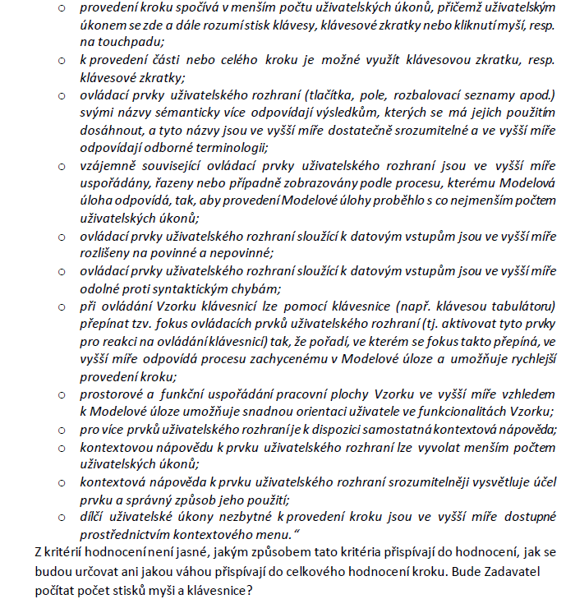
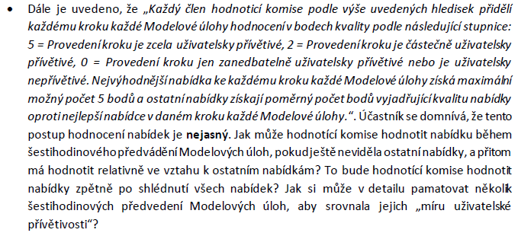
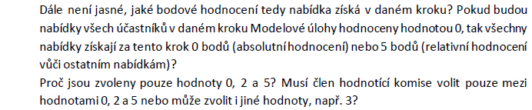
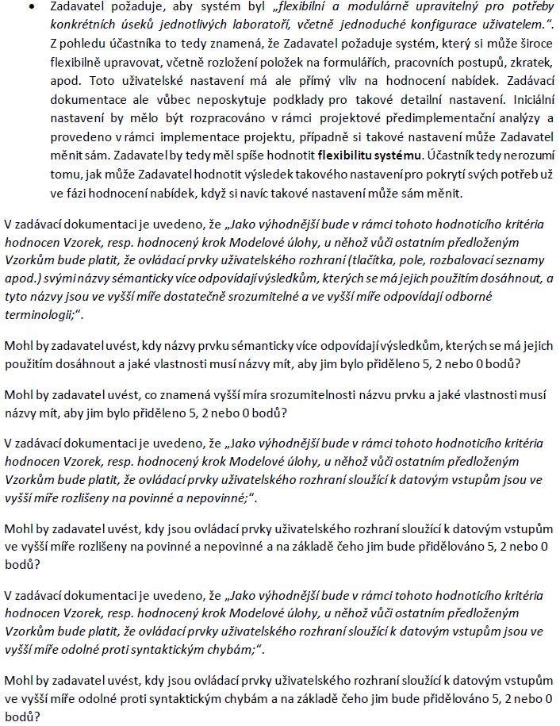
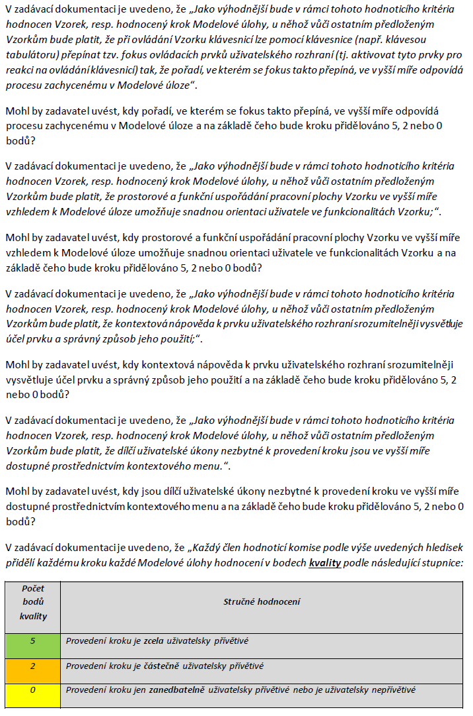
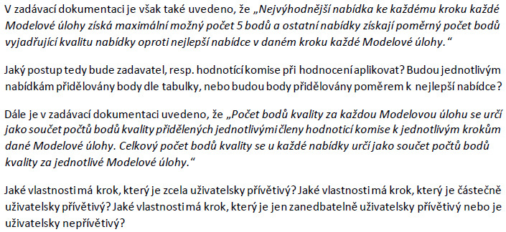

Odpověď na dotaz č. 1:

Zadavatel považuje váhy hodnoticích kritérií za přiměřené povaze a závažnosti předmětu veřejné zakázky.

Pokud jde o tazatelem tvrzenou nejednoznačnost a netransparentnost dvou pasáží uvedených v návětí druhé odrážky tohoto dotazu (tj. pasáží „Vyplývá-li to z povahy…“ a „Předmětem hodnocení v tomto…“), považuje je zadavatel za dostatečně jednoznačné a transparentní. Vzhledem k tomu, že tazatel neuvádí konkrétnější otázky k těmto dvěma pasážím, není zadavatel konkrétnější. Zadavatel nesouhlasí s tvrzením tazatele pod druhou pasáží. Citované odrážky v rámci druhé pasáže transparentně a jednoznačně formulují kritéria uživatelské přívětivosti, tj. dostatečně transparentně a jednoznačně ukazují, co to znamená uživatelsky přívětivější řešení. K otázce tazatele, zda bude zadavatel „počítat počet stisků myši a klávesnice“ zadavatel sděluje, že pokud k takovým ukazatelům dílčí kritérium uživatelské přívětivosti směřuje, pak ano, bude počítat, resp. s ostatními nabídkami srovnávat, počty stisků myši a/nebo klávesnice.

Třetí odrážka směřuje k bodování nabídek. Zadavatel stanovený postup považuje za zcela jasný. Zadavatel nestanovuje nemožnost korekce hodnocení po předvedení dalšího Vzorku, jak je tento pojem v zadávací dokumentaci definován. Zadavatel bude z předvedení Vzorků pořizovat záznamy, které napomohou vzájemnému porovnání nabídek v jednotlivých krocích. Každá nabídka v každém kroku získá od každého člena hodnoticí komise bodové hodnocení na stanovené stupnici, a to rovněž s přihlédnutím ke kvalitě ostatních nabídek v daném kroku modelových úloh. Může tak nastat situace, kdy konkrétní člen hodnoticí komise přidělí všem nabídkám v konkrétním kroku konkrétní modelového úlohy stejné bodové hodnocení, ale stejně tak i situace, kdy přidělí různá bodová hodnocení. Stupnice bodového hodnocení je záměrně zvolena jako nelineární (0, 2 a 5 bodů), aby bylo favorizováno skutečně kvalitní řešení, tj. co nejlépe uspokojena potřeba zadavatele. Člen hodnoticí komise bude muset stanovit své hodnocení podle této stupnice.

Ve čtvrté odrážce neformuluje tazatel žádnou otázku. Zadavatel však přesto pro pořádek uvádí, že citovaný požadavek směřuje k tomu, aby nabízené řešení obsahovalo moduly přizpůsobené jednotlivým typům laboratorních provozů, což z tohoto požadavku jednoznačně vyplývá. Interpretaci tohoto požadavku provedenou tazatelem považuje zadavatel za excesivní.

Dále tazatel klade dotazy ke konkrétním dílčím kritériím uživatelské přívětivosti a požaduje příklady. Zadavatel považuje tato kritéria za dostatečně jednoznačná a transparentní. Vzhledem k tomu, že tato kritéria jsou postavena relativně ve vztahu k ostatním nabídkám, není nezbytné ani vhodné uměle konstruovat jakékoli příklady. Podle názoru zadavatele jsou z jazykového hlediska tato dílčí kritéria formulována dostatečně jasně, aby jim účastníci zadávacího řízení porozuměli. Pod citací tabulky s body kvality klade tazatel dotaz, na který zadavatel odpovídá takto: body kvality budou přidělovány podle tabulky, přičemž z povahy tohoto hodnoticího kritéria vyplývá, že bude plnit rovněž funkci vyjádření kvality ve vztahu k ostatním nabídkám.

Dotaz č. 2:
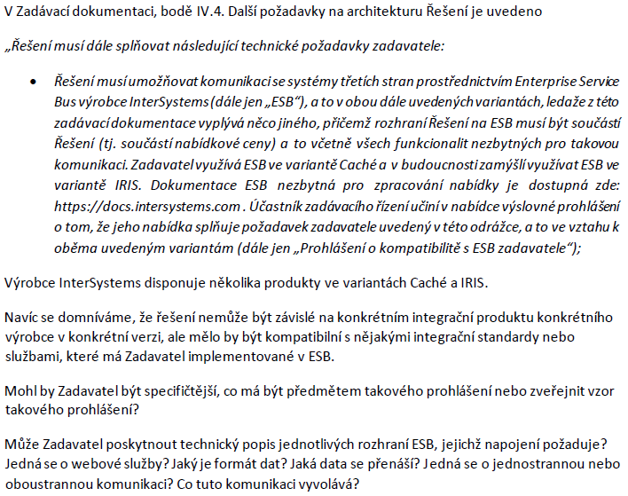

Odpověď na dotaz č. 2:
Ze zadávací dokumentace jednoznačně vyplývá, že zadavatel využívá verzi Caché. Obsahové náležitosti požadovaného prohlášení jednoznačně vyplývají ze zadávací dokumentace. Formální požadavky zadavatel neklade.

Ano, jedná se o webové služby, což je otevřený standard. Komunikace probíhá oboustranně, což ostatně vyplývá z povahy požadovaných integračních vazeb. Z toho rovněž vyplývá, že komunikaci může vyvolat kterýkoli systém, který se komunikace účastní.

Dotaz č. 3:
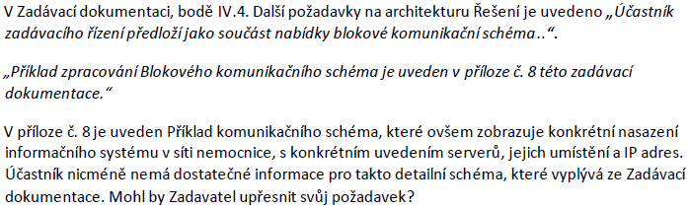

Odpověď na dotaz č. 3:
Ze zadávací dokumentace vyplývá, že se požaduje předložení Blokového komunikačního schéma v míře detailu odpovídající požadované podrobnosti nabídky.

Dotaz č. 4:
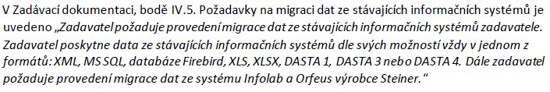
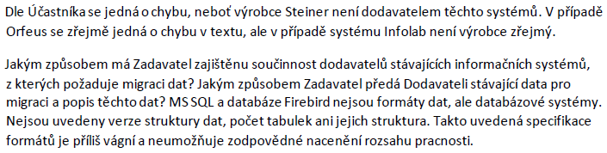

Odpověď na dotaz č. 4:
Součinnost dodavatelů stávajících systémů je dle odst. II.19 smlouvy, která je přílohou č. 1 zadávací dokumentace, součinností zadavatele. Stejně tak je součinností zadavatele zajištění podkladů pro migraci dat. Zadavatel považuje specifikaci za dostatečně určitou a odpovídající odborné zdatnosti dodavatelů, kteří jsou schopni splnit kritéria technické kvalifikace, která zadavatel stanovil.

Dotaz č. 5:
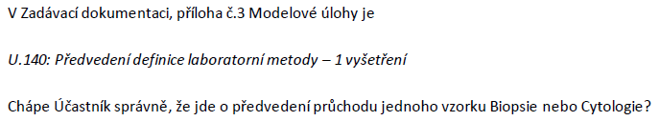

Odpověď na dotaz č. 5:
V rámci kroku U.140 zadavatel požaduje pouze předvedení definice laboratorní metody pro jedno vyšetření (peroperační biopsie nebo cytologie).

Dotaz č. 6:
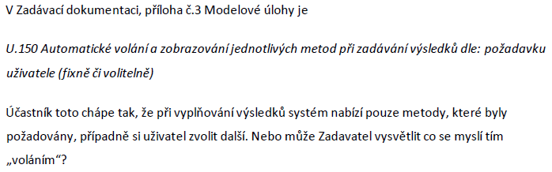

Odpověď na dotaz č. 6:
Ano, tazatel toto chápe správně.

Dotaz č. 7:
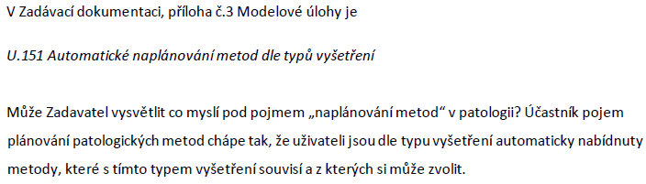

Odpověď na dotaz č. 7:
Ano, tazatel toto chápe správně.

Dotaz č. 8:
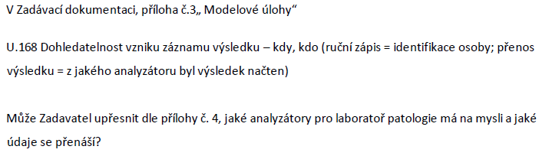

Odpověď na dotaz č. 8:
Jedná o Zařízení, jak je tento pojem definován v zadávací dokumentaci, uvedená na řádcích č. 152 až 161 přílohy č. 4 zadávací dokumentace. Zadavatel v této souvislosti připomíná, že součinnost dodavatelů těchto Zařízení nezbytná pro jejich integraci na poptávané řešení, je součinností zadavatele.

Dotaz č. 9:
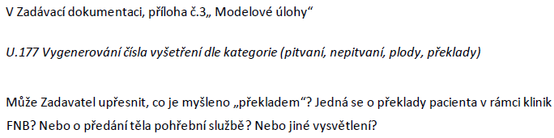

Odpověď na dotaz č. 9:
Zadavatel v rámci tohoto kroku požaduje předvedení schopnosti nabízeného řešení přidělovat čísla vyšetření podle různých kategorií.

S pozdravem

MUDr. Ivo Rovný, MBA
ředitel

